附件2：第二届江苏省高校“云舟杯”共读一本书活动参赛流程
（1）手机参赛：
下载学习通客户端，扫描下方二维码或应用商店搜索“学习通”，下载安装并注册登录学习通客户端。
打开APP，选择新用户注册，通过自己的手机号进行注册，登录成功之后点击右下角“我”再点击头像完成学校以及学号的绑定，需完善个人信息，以方便老师通知。登录后点击右上角邀请码，输入jsyzb2，进入活动首页，点击“大赛入口”模块，加入共读小组，进行共读活动。
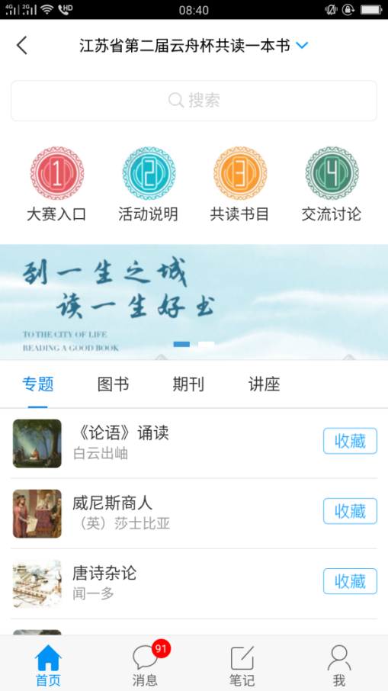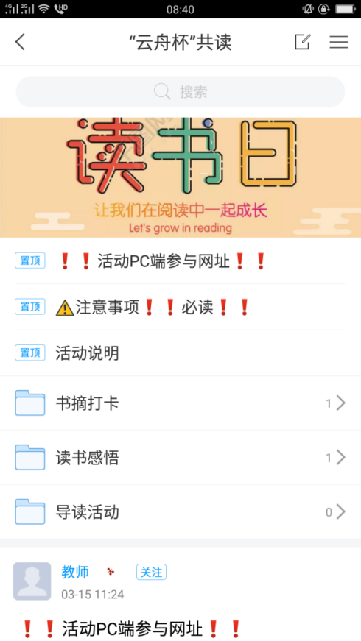
（2）电脑参赛：
访问地址：yz.chaoxing.com通过单位账号或者学习通扫一扫进行登录
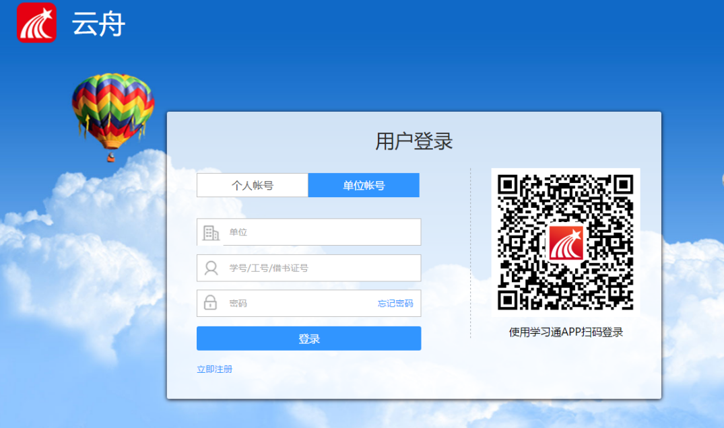

完成登录后点击右上方邀请码输入jsyzb2，点击“大赛入口”模块，加入共读小组，进行共读活动。
